Отчет группы «Звёздочки» за февраль 2019 г.
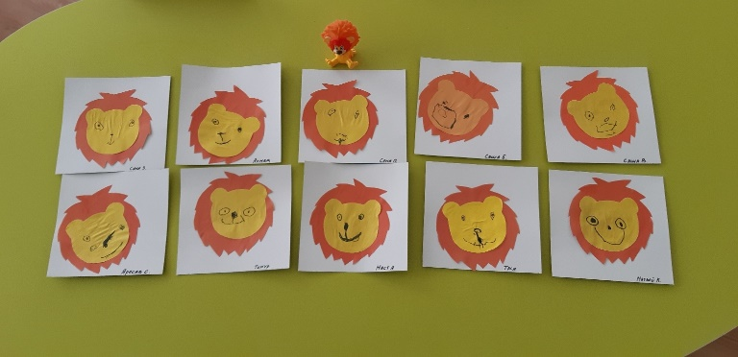
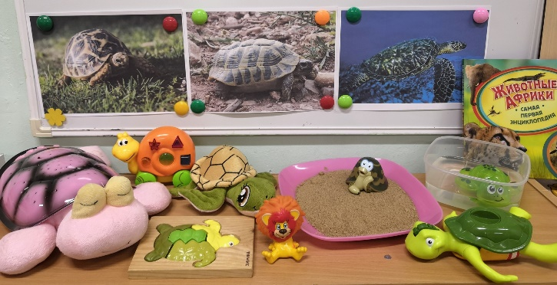
Тема первой недели февраля – «Где живет черепаха?». На этой неделе мы обогащали представления детей о транспорте, учились отгадывать загадки, разыгрывали сценки по стихотворению А.Барто «Грузовик». Мы проводили эксперименты с песком, рассматривали его через лупу и знакомились с его свойствами, пробовали рисовать на песке. Дети познакомились с черепахой, ее повадками, была продемонстрирована презентация «Жизнь черепах», мультфильм «Как львенок и черепаха пели песню» (Союзмультильм 1974г). Каждый ребенок изготовил свою черепашку с помощью пластилина и львенка в технике аппликация. Мы читали и обсуждали такие произведения как «Костяная рубашонка» (В.Орлова), «Черепаха» (К.Чуковского), «Мы играем» (В.Берестова).
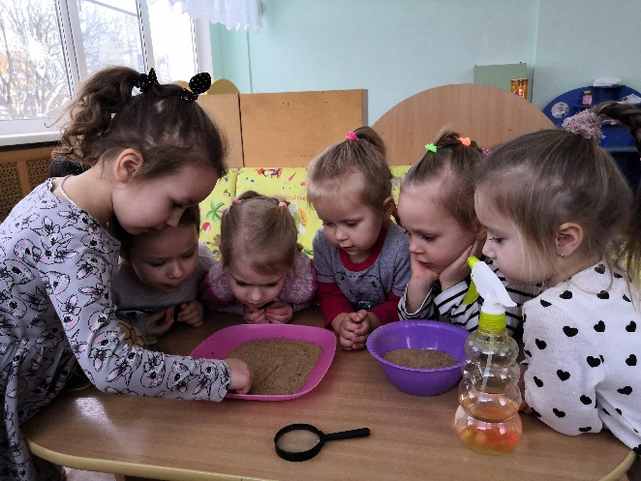
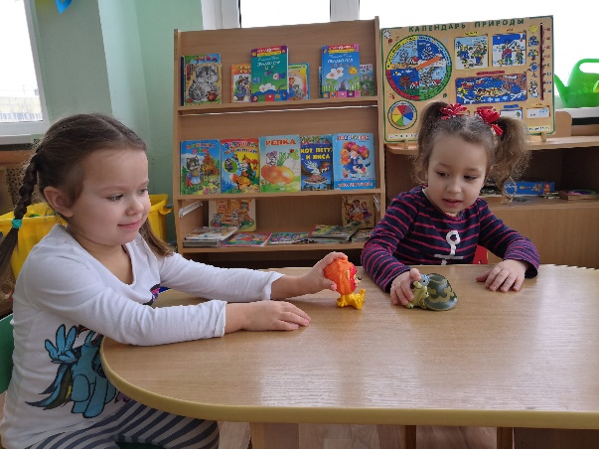
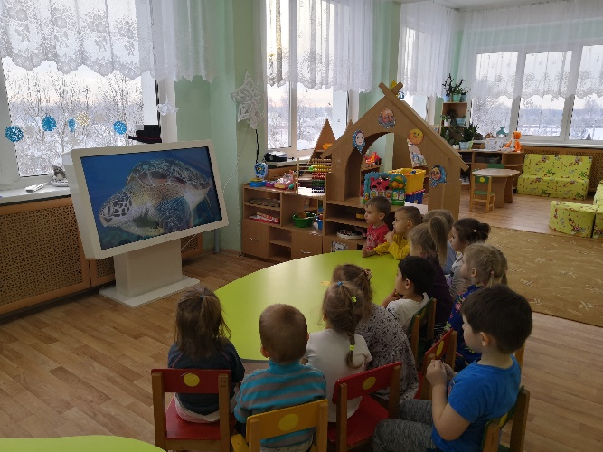
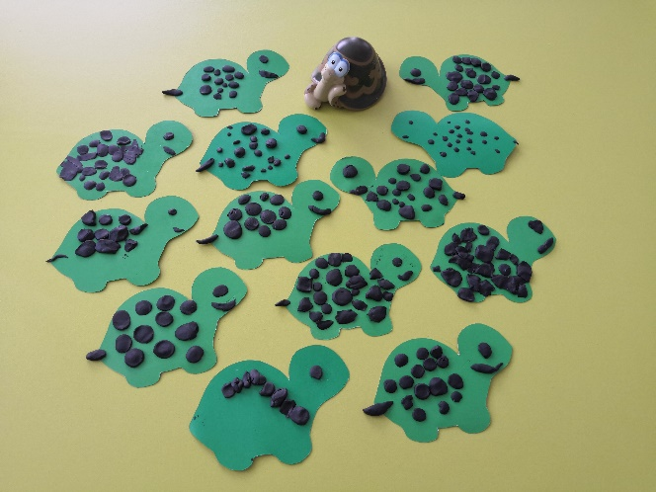

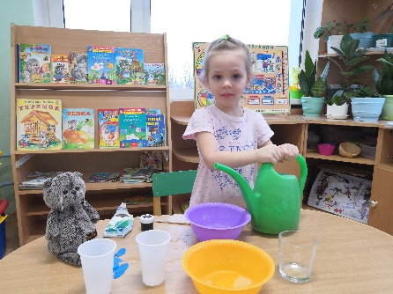
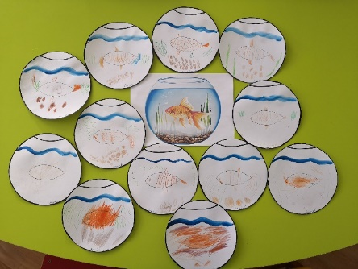
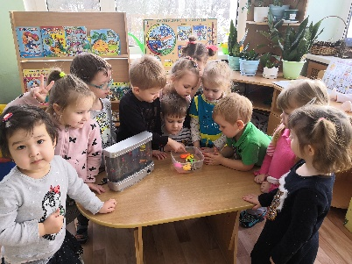
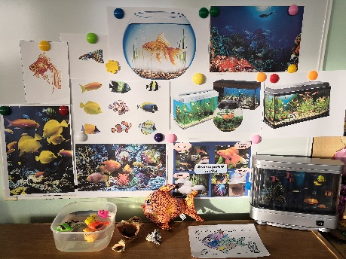
Вторая неделя называлась «Рыбки в аквариуме». На этой неделе мы расширяли и обогащали представления детей о живой и неживой природе. Познакомились с аквариумными рыбками, рассматривали иллюстрации и смотрели презентацию «Жители аквариума». Проводили опыты-эксперименты с водой, знакомились с ее свойствами. Дети познакомились с двумя сказками В.Сутеева «Кораблик» и «Кот-рыболов», со стихотворениями И.Токмаковой «Где спит рыбка?», «Кораблик» Д.Хармса, «Рыбак» Я.Акима, «Рыбалка» Е.Стеквашовой и «Рыболовы» Т.Коваль. Был продемонстрирован мультфильм «Кот –рыболов» по мотивам сказки В.Сутеева. На занятии по рисованию ребята учились рисовать рыбку в аквариуме.

Третья неделя месяца была посвящена подготовке к «мужскому празднику». Мы беседовали о папах, рассматривали их фотографии, в ходе таких бесед уточняли и обогащали представления детей о себе и своей семье, о занятиях и профессиях взрослых, в частности пап и дедушек. Приготовили подарки для своих пап в технике аппликация – праздничный галстук, изготовили стенгазету «Для меня всегда герой, самый лучший папа мой!». А также совместно с инструктором по физической культуре провели спортивное развлечение для наших мальчиков в честь 23 февраля, где каждый был награжден памятной медалькой. Дети познакомились с произведениями: О.Дриз «Мы – мужчины», М.Яснов «Главное желание», А.Усачев «Паповоз», М.Дружинина «Починитель», «Папочка-папуля», В.Берестов «Моя машина». После прочтения сказки В.Сутеева «Разные колеса», мы посмотрели мульт версию этого произведения (Союзмультфильм 1960г) и на занятии учились лепить и оформлять колеса из пластилина. В технике аппликация каждый ребенок изготовил свой самолет.

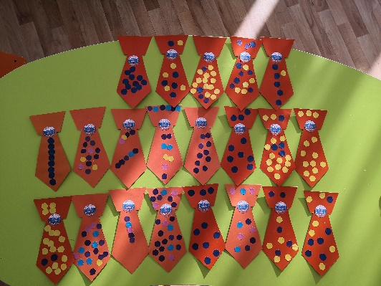
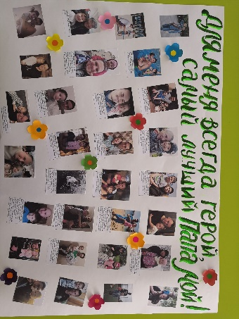
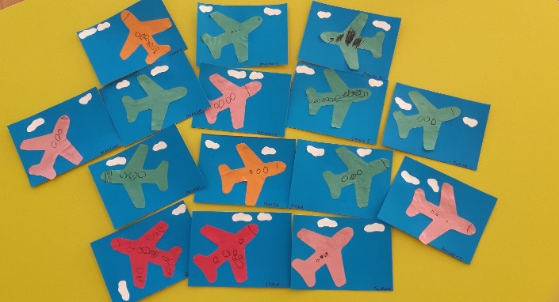
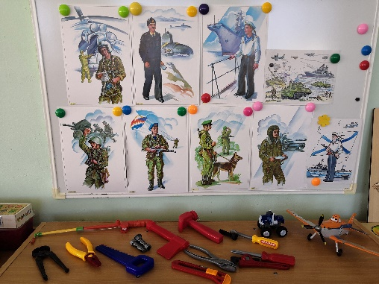
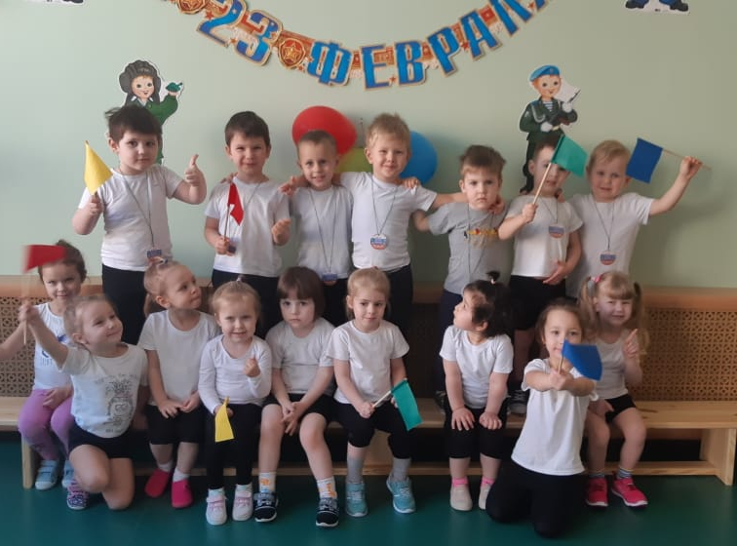
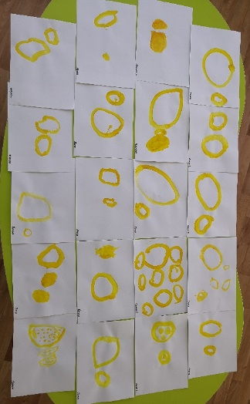
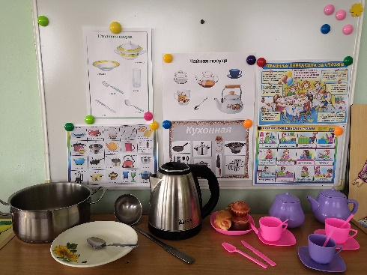
Тема последней недели февраля – «Приглашаем гостей». На этой неделе мы расширяли представления детей о предметах посуды, рассматривали их, отгадывали загадки и учились составлять описательные рассказы о посуде. Дети познакомились с произведениями: Ю.Мориц «Пузатый чайник», П.Синявского «Хозяйка», С.Панфилова «Пекарь», Е.Благининой «День рождения», «Подарок». Была проведена беседа о правилах безопасного обращения с горячими и бьющимися предметами. Играли в сюжетно-ролевую игру «Празднование Дня рождения», где закрепляли знания о правилах поведения в гостях и сервировки стола. На занятии «К кукле Кате пришли гости» мы учились конструировать столы и стулья из разного строительного материала. Познакомились со сказкой К.Чуковского «Муха –цокотуха», посмотрели мультверсию этого произведения и учились рисовать гуашью сушки для угощения

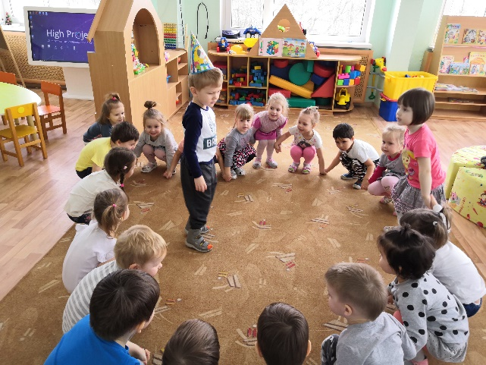
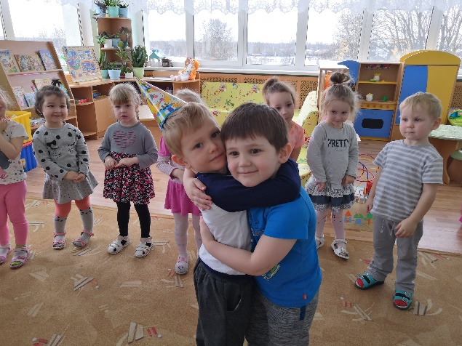
27 февраля мы поздравляли нашего именинника – Матвея Козина.

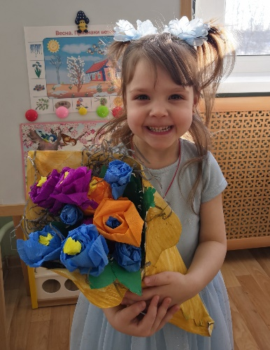
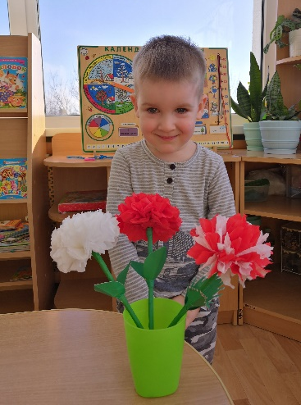
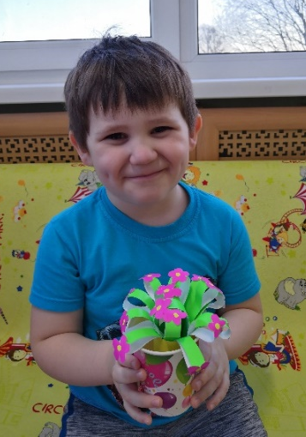
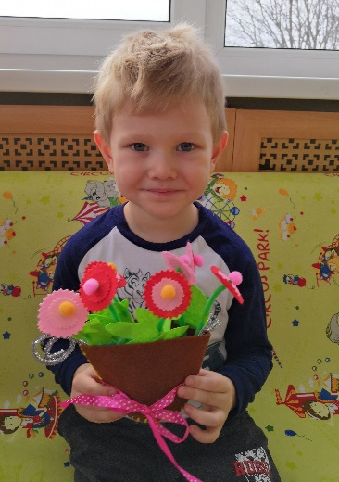
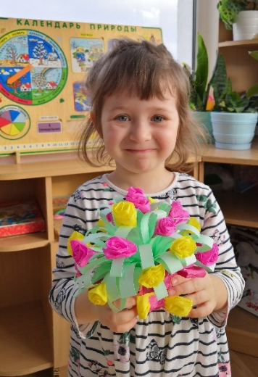
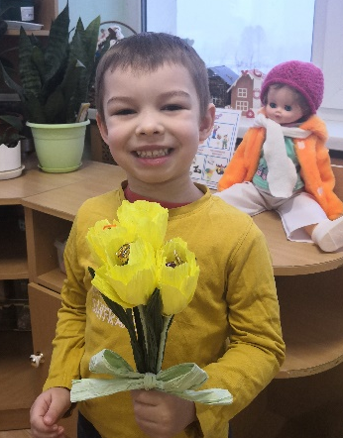
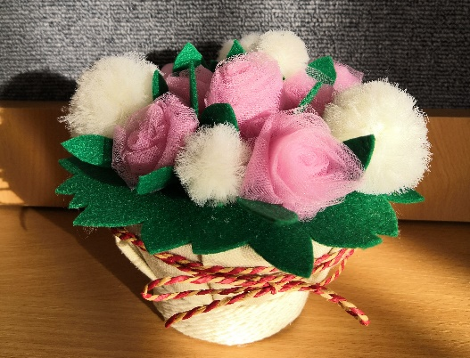
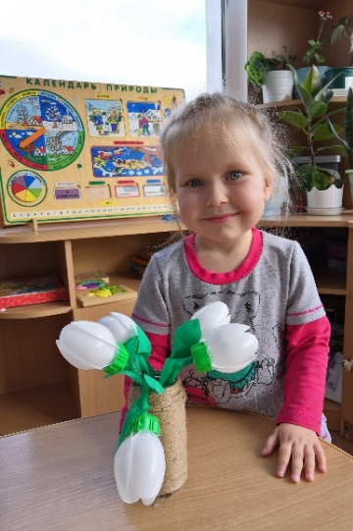
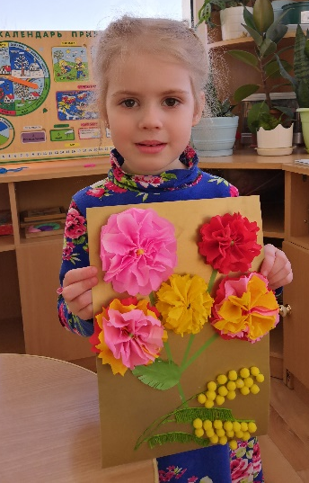
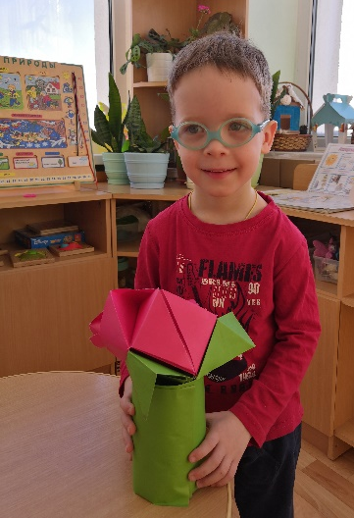
С 25 февраля родители вместе с детьми приняли участие в творческой выставке поделок «Букет для нашей мамочки».

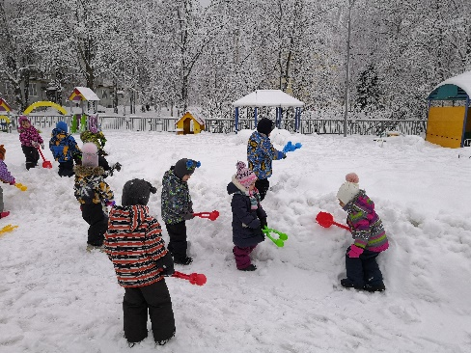
Весь месяц на прогулке мы наблюдали за зимней погодой, за снегом, наполняли наши кормушки для птиц зернышками.
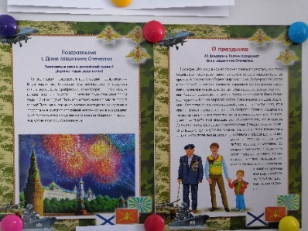
Для родителей были подготовлены консультации «Правила поведения в гостях» и «История празднования 23 февраля»

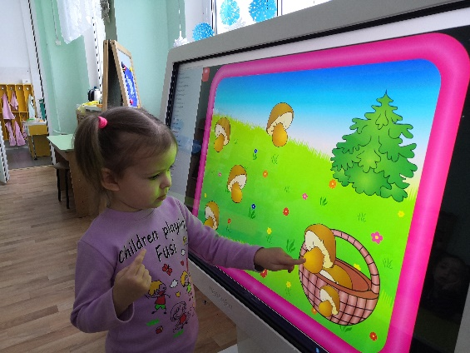
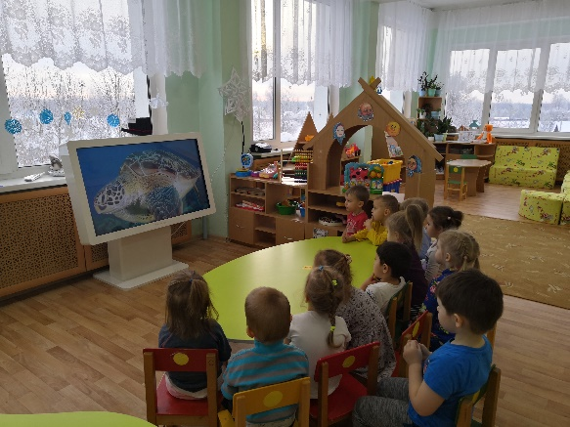
В этом месяце в нашей группе появился чудо – планшет, где большое количество развивающих игр, а также с помощью него мы можем смотреть в отличном качестве презентации и мультфильмы по темам недели. Мы с ребятами начали осваивать эту технику.

